第十二届能源经济学术创意大赛安徽省赛区决赛报到提示

尊敬的各位参赛老师、同学：
您好！第十二届能源经济学术创意大赛安徽省赛区决赛将于 2026 年 4 月 12日在合肥工业大学翡翠湖校区举行。为保证此次大赛顺利进行，现就现场比赛相关事项通知如下：

1. 出入校
参赛人员4 月 11 日注册时间段内凭身份证出入学校。4 月 12 日比赛时间段内凭参赛证出入学校。

2.注册及参赛资料领取
时间：2026 年 4 月 11 日 14:00-20:00
提交材料：纸质报告3份并提交答辩PPT
地点：翡翠湖校区科教楼 A 座一楼第二会议室

3.PPT调试
注册报到完成后请按照比赛分组及组别所在教室前往翡翠湖校区八教学楼进行赛前PPT调试。请注意，调试工作完成后，无特殊情况原则上不可更换比赛PPT。
时间：2026 年 4 月 11 日 14:00-21:00
地点：翡翠湖校区八教202、203、204、205、206室

4. 比赛开幕式
时间：2026 年 4 月 12 日 8:00-8:50
地点：翡翠湖校区科教楼 A 座二楼报告厅

5.食宿说明
竞赛期间，大赛组委会不安排食宿，请各团队自理。

6.交通提示
报到当天请从合肥工业大学翡翠湖校区北 2 门或东南门进入校园。各团队报到的公共交通路线建议如下：

（1）合肥南站-合肥工业大学翡翠湖校区北 2 门（约 45 分钟）
地铁 4 号线，合肥南站（青龙岗方向）—图书馆站（换乘 3 号线，省儿童医院新区方向）—大学城北站 C 口出站，往西步行约900 米。

（2）合肥站-合肥工业大学翡翠湖校区北 2 门（约50 分钟）
地铁 3 号线，合肥火车站（省儿童医院新区方向）—大学城北站 C 口出站，往西步行约900 米。

（3）合肥南站-合肥工业大学翡翠湖校区东南门（约 35 分钟）
地铁 4 号线，合肥南站（烧脉岗方向）—图书馆站（换乘 3 号线，省儿童医院新区方向）—工大翡翠湖校区站 C 口出站，步行约 200 米。

（4）合肥站-合肥工业大学翡翠湖校区东南门（约50 分钟）
地铁 3 号线，合肥火车站（省儿童医院新区方向）—工大翡翠湖校区站 C 口出站，步行约 200 米。
（5）合肥西站-合肥工业大学翡翠湖校区北 2 门（约 45 分钟）
地铁 3 号线，合肥西站C口（省儿童医院新区方向）—大学城北站 C 口出站，往西步行约900 米。
（6）合肥西站-合肥工业大学翡翠湖校区东南门（约 45 分钟）
地铁 3 号线，合肥西站C口（省儿童医院新区方向）—工大翡翠湖校区站 C 口出站，步行约 200 米。

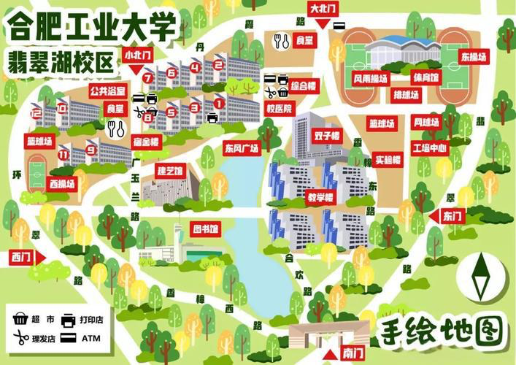
科教楼A座
北2门

7.报到流程

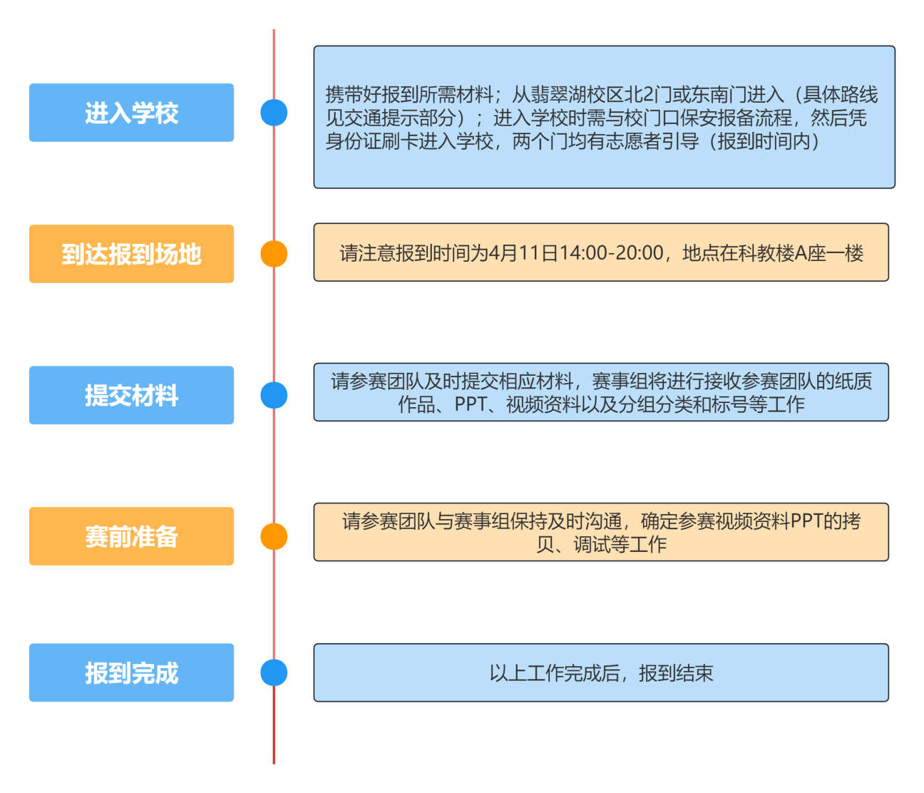

8.建议酒店
（1）庐州寓酒店（合肥经开区大学城店），步行：0.3km协议价：250 元左右 客房总数量 160 间
前台电话：15395155927
（2）希莱国际酒店，步行：1.5km
门市价格：240-250 元 客房总数量 115 间
前台电话：0551-83360889

合肥工业大学经济学院
2026 年 4 月 8 日

